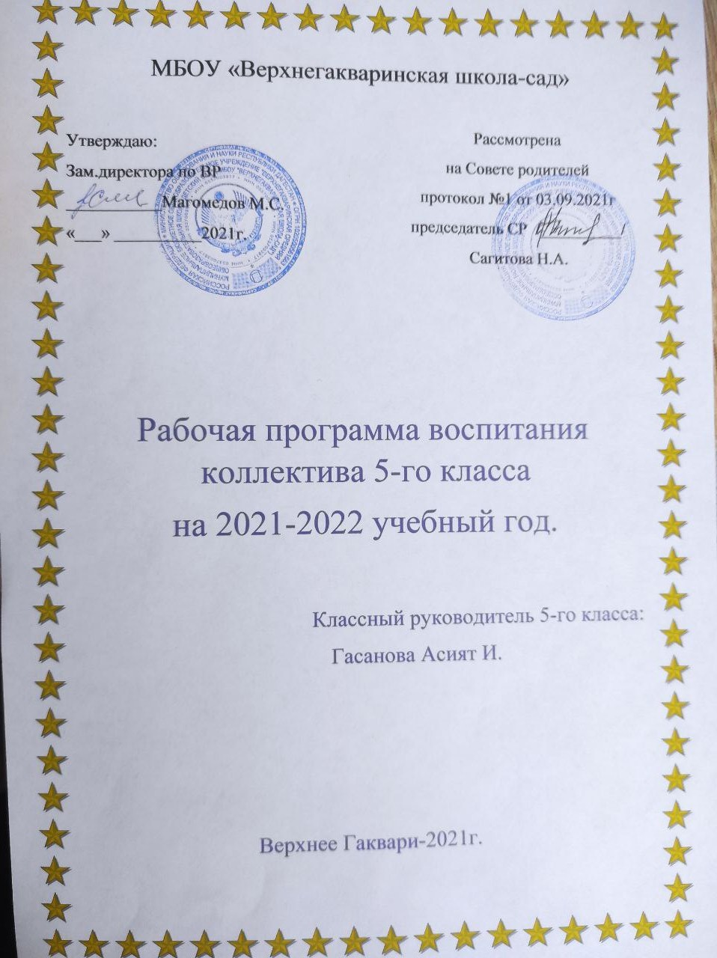

**Рабочая программа воспитания**

**5 класс**

**Классный руководитель: Гасанова Асият Изудиновна**

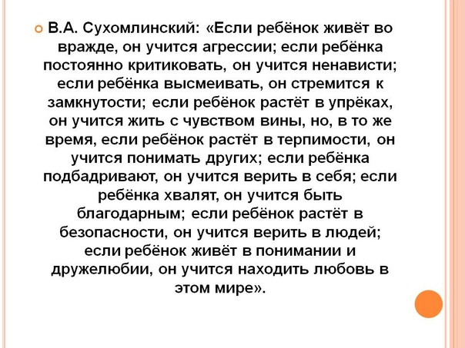

**Учебный год: 2021-2022**

**Цель воспитания:**

становление и развитие качеств личности на основе нравственных ценностей и исторического опыта , направленное на формирование активной жизненной позиции.

**Задачи воспитательной работы в классе следующие:**

•     Формирование у учащихся межличностных отношений, толерантности, навыков самообразования и разностороннее развитие их творческих способностей.   
•    Создание условий для физического, интеллектуального, нравственного и духовного развития детей.   
•    Повышение социальной активности учащихся, их самостоятельности и ответственности в организации жизни детского коллектива и социума.   
•    Развитие общей культура школьников через приобщение к культуре, обычаям и традициям.

**Основные направления воспитательной работы:**

* - гражданско-патриотическое воспитание
* – общеинтеллектуальное воспитание (проектная деятельность)
* - экологическое воспитание
* - духовно-нравственное воспитание (нравственно-эстетическое)
* - трудовое воспитание
* - спортивно-оздоровительное воспитание
* - профилактика правонарушений
* - самоуправление в школе и классе
* - семейное воспитание

**Принципы воспитательной деятельности:**

1.     Принцип развития   
2.     Принцип индивидуальности  
3.     Принцип творчества и успеха  
4.     Принцип поддержки и доверия  
5.     Принцип ответственности

**Основные формы деятельности:**

* Проведение классных часов, посвященных успеваемости, умению рационально использовать свободное время;
* Еженедельная проверка дневников;
* Работа с классным журналом;
* Контакт с учителями предметниками;
* Контакт с родителями учащихся;
* Тестирование, анкетирование и совместный анализ результатов;
* Постоянный мониторинг развития личности учащихся;
* Индивидуальные беседы с детьми;
* Проведение классных часов, посвященных здоровому образу жизни, профилактике наркомании и курения;
* Проведение классных часов, посвященных правовой культуре, изучению Конвенции о правах ребенка;
* Беседы на нравственно-этические темы;
* Проведение мероприятий направленных на патриотическое воспитание («Уроки мужества», мероприятия ко Дню Защитника Отечества, ко Дню Победы и т.д.);
* организация спортивных состязаний: футбол, баскетбол, шахматы, шашки и т.п.;
* Организация походов, прогулок в лес;
* Организация помощи учителям начальных классов в проведении мероприятий;
* Проведение классных «огоньков», вечеров отдыха;
* Участие в общешкольных делах;
* Организация дежурства по классу, проведение генеральных уборок;
* Оформление классных газет;
* Применение «мозгового штурма» при решении сложных проблем класса;
* Организация совета класса;

 Поддержка традиций класса и создание новых.

**Ожидаемый результат на конец учебного года:**

***УЧЕНИК 5 класса***

* мотивирован к учебной деятельности, стремится к улучшению её результатов;
* способен провести самоанализ причин успешной и неуспешной учебной и внеклассной деятельности;
* проявляет инициативу и творческий подход к учебной и внеклассной деятельности;
* стремится к сотрудничеству с учащимися и родителями класса.

**Ежедневно:**  
1. Выяснение причин отсутствия учащихся.  
2. Организация дежурства в классном кабинете.  
3. Индивидуальная работа с учащимися.  
**Еженедельно:**

1. Проверка дневников учащихся.
2. Проведение мероприятий в классе (по плану).
3. Работа с родителями (по ситуации).
4. Работа с учителями-предметниками (по ситуации).
5. Встреча со школьным врачом, медсестрой по справкам о болезни учащихся
6. Встреча с родителями

**Каждый месяц:**

1. Обобщение результатов успеваемости, ознакомление родителей с оценками за месяц
2. Посещение уроков в своём классе.

**Один раз в четверть:**   
1. Оформление классного журнала по итогам четверти.  
2. Проведение родительского собрания.  
3. Анализ выполнения плана работы за четверть,

4.Коррекция плана воспитательной работы на новую четверть.

**Один раз в год:**  
1. Оформление личных дел учащихся.  
2. Анализ и составление плана работы класса.  
3. Статистические данные класса (1 сентября).

**План работы классного руководителя**

Классный час – еженедельно по пятницам.

Проверка дневников – еженедельно по пятницам.

 Индивидуальной работы с учащимися –

 ежедневно.

**Цель учебно-воспитательной работы:**

помочь пятиклассникам адаптироваться в новых учебных условиях, создать максимально благоприятные условия для раскрытия и развития каждого ребенка, становление и развитие качеств личности на основе нравственных ценностей и исторического опыта России, направленное на формирование активной жизненной позиции.

**Задачи:**

* Довести до сознания родителей педагогические советы и рекомендации, выработать положительное отношение к ним
* Создать эмоциональный настрой на совместную работу родителей с детьми и учителями — предметниками

|  |  |
| --- | --- |
| **НАПРАВЛЕНИЕ** | **ЗАДАЧИ РАБОТЫ ПО ДАННОМУ НАПРАВЛЕНИЮ** |
| Гражданско-патриотическое  воспитание | 1. Формировать у обучающихся такие качества, как долг, ответственность, честь, достоинство, личность.  2. Воспитывать любовь и уважение к традициям Отечества, школы, семьи.  3. Воспитание уважения к правам, свободам и обязанностям человека |
| Экологическое воспитание | 1. Формирование ценностного отношения к природе, к окружающей среде, бережного отношения к процессу освоения природных ресурсов региона, страны, планеты.  2. Изучение обучающимися природы и истории родного края, содействие в проведении исследовательской работы учащихся.  3. Проведение природоохранных акций. |
| Трудовое  воспитание | 1. Формирование у обучающихся представлений об уважении к человеку труда, о ценности труда и  творчества для личности, общества и государства.  2. Формирование компетенции, связанных с процессом выбора будущей профессиональной подготовки и деятельности, с процессом определения и развития индивидуальных способностей и потребностей в сфере труда и творческой деятельности |
| Семейное  воспитание | 1. Содействие сплочению родительского коллектива, его вовлечение в жизнедеятельность класса.  2. Работа с родительским активом класса с целью вовлечения родительской общественности в решении школьных проблем.  3. Формирование у обучающихся ценностных представлений об институте семьи, о семейных ценностях, традициях, культуре семейной жизни. |
| Самоуправление в  классе | 1. Развивать у обучающихся качества: активность, ответственность, самостоятельность, инициативность.  2. Развивать самоуправление в классе.  3. Организовать учебу актива ученического самоуправления. |
| Спортивно- оздоровительное воспитание | 1. Формировать у обучающихся культуры здорового образа жизни, ценностных представлений о физическом здоровье, о ценности духовного и нравственного здоровья.  2. Формирование у обучающихся навыков сохранения собственного здоровья, овладение здоровьесберегающими технологиями в процессе обучения во внеурочное время.  3. Формирование представлений о ценности занятий физической культурой и спортом, понимание влияния этой деятельности на развитие личности человека, на процесс обучения и взрослой жизни |
| Духовно-  нравственное  воспитание  (Нравственно –  эстетическое  воспитание) | 1.Формировать у обучающихся ценностных представлений о морали, об основных понятиях этики (добро и зло, истина и ложь, смысл и ценность жизни, справедливость, милосердие, проблема нравственного выбора, достоинство, любовь и др.)  2.Формирование у обучающихся уважительного отношения к традициям, культуре и языку своего народа и других народов России.  3.Создание условий для развития у учащихся творческих способностей |
| Общеинтеллектуальное  воспитание (проектная деятельность) | 1. Стимулировать интерес у учащихся к исследовательской деятельности, научной работе.  2. Научить учащихся использовать проектный метод в социально значимой деятельности. |
| Профилактика  правонарушений среди  несовершеннолетних  - профилактика ПАВ  -профилактика суицида  -профилактика  экстремизма и терроризма  -профилактика ДДТТ | 1. Предупреждение и пресечение фактов вовлечения несовершеннолетних в совершение антиобщественных действий, недопущение фактов конфликтов среди обучающихся  2. Создание условий для успешной социальной адаптации несовершеннолетних;  3. Организация социального патронажа детей и (или) их семей, рассматриваемых на заседании Совета профилактики школы |

Председатель С. Р. - Сагитова Н.А.

Анжукова С.М.

Хасбулаев Ш.М.

Исмаилов Ш.М.

**Список учащихся:**

1.Гаджимурадова Жавзат Ш.

2.Газимагомедова Фатима М-Х

3.Дибиов Магомед М.

4.Исмаилова Аминат Ш.

5.Израилов Магомед Э.

6.Исмаилов Ибрагим Ш.

7.Мирзаев Хабибула Ш.

8.Османов Магомед Ш.

9.Хасбулаев Магомедрасул Ш.

**Актив класса:**

***Староста класса*** – Османов Магомед Ш.

***Физорг*** – Мирзаев Хабибула Ш.

Израилов Магомед Э.

Хасбулаев Магомедрасул Ш.

***Сан.комисия*** – Газимагомедова Фатима М-Х.

Гаджимурадова Жавзат Ш.

***Ред.коллегия*** - Исмаилова Аминат Ш.

**Календарный план работы классного руководителя**

**СЕНТЯБРЬ**

**«Будь осторожен!» Месячник безопасности**

|  |  |  |  |
| --- | --- | --- | --- |
| **Индивидуальная работа с учащимися** | **Работа с родителями** | **Мероприятия** | **Дата** |
| * Изучение внутренней и внешней среды классного коллектива * Оформление социального паспорта класса * Выяснение занятости учащихся во внеурочное время * Выявление учащихся, находящихся в социально опасном положении * Организация питания учащихся | * Выборы родительского комитета и планирование их деятельности * Родительское собрание      * Организация классного чата и контроль его работы | **-**Праздник «День знаний**»** | 1.09 |
|  |  |
| -День солидарности в борьбе с терроризмом «Имя твое - Беслан» | 8.09 |
| -Наш класс - наш школьный дом (благоустройство и озеленение классной комнаты) | 15.09 |
| -Оформление классного уголка и портфолио | 22.09 |
|  | 29.09 |

**ОКТЯБРЬ**

**«Здоровье - наша забота»**

|  |  |  |  |
| --- | --- | --- | --- |
| **Индивидуальная работа с учащимися** | **Работа с родителями** | **Мероприятия** | **Дата** |
| * Беседа с учащимися об организации умственного труда * Беседа с учащимися о внешнем виде * Организация питания учащихся * Беседа с учащимися о культуре взаимоотношений мальчиков и девочек * Беседа с учащимися о правилах поведения во время каникул, о правилах дорожного движения и безопасности | * Информирование родителей некоторых учащихся об их успеваемости в школе * Родительское собрание | Подготовка общешкольного мероприятия «День Учителя» | 6.10 |
| Классный час «Здоровое питание» | 13.10 |
| Классный час «Терроризм и экстремизм в молодежной среде» | 20.10 |
| Участие в общешкольном мероприятии «День Урожая» | 27.10 |
|  |  |
| Классный час «Итоги 1 четверти» | 27.10 |

**НОЯБРЬ**

**«Толерантность-основа жизни в 21 веке»**

|  |  |  |  |
| --- | --- | --- | --- |
| **Индивидуальная работа с учащимися** | **Работа с родителями** | **Мероприятия** | **Дата** |
| * Беседа с учащимися об уважительном отношении друг к другу * Беседа с учащимися о внешнем виде | * Организация консультации для родителей некоторых учащихся со специалистами по вопросам физического и психического здоровья детей | Классный час ко Дню народного единства | 10.11 |
| Классный час « Знатоки дорожного движения» | 17.10 |
|  |  |
| Рейд по проверке внешнего вида | Каждый день |
| Классный час «Международный день толерантности» | 24.10 |
| Классный час «История моей семьи». «Древо жизни» | За неделю закончить |
| **Открытый классный час** « |  |

**ДЕКАБРЬ**

**«Месяц чудес»**

|  |  |  |  |
| --- | --- | --- | --- |
| **Индивидуальная работа с учащимися** | **Работа с родителями** | **Мероприятия** | **Дата** |
| * Беседа учащихся с конкретными учителями-предметниками по итогам успеваемости | * Тематическая консультация для родителей девочек (онлайн) «Дочь в семье» * Оформление кабинета к Новому году * Родительское собрание «Как помогать детям в учебе» | Классный час «День Конституции РФ» | 1.12 |
| Родительское собрание |  |
| День неизвестного солдата | 8.12 |
| День героев Отечества | 1512 |
| Оформление кабинета к празднику | Декабрь |
| Классный час; «Терроризм всемирная угроза». | 22.12 |
| «Итоги 2-й четверти» | 29.12 |
| Подготовка праздничной стенгазеты |  |
|

**ЯНВАРЬ**

**«Я важен!»**

|  |  |  |  |
| --- | --- | --- | --- |
| **Индивидуальная работа с учащимися** | **Работа с родителями** | **Мероприятия** | **Дата** |
| * Беседа с учащимися о взаимоотношениях с товарищами * Индивидуальные беседы по успеваемости и посещаемости | * Организация каникулярного времени (Дни здоровья, конкурсы, экскурсии) * Онлайн - родительское собрание «Внешний вид учащихся. Посещаемость школьных занятий. Сохранность учебников» | Беседа «Мы за честность» | 12.01 |
| Рейд по проверке сохранности учебников |  |
| Классный час «День снятия блокады Ленинграда» | 19.01 |
| Классный час: « Домашняя аптечка первой помощи». | 26.01 |

**ФЕВРАЛЬ**

**«Защита и опора» месячник военно-патриотического воспитания**

|  |  |  |  |
| --- | --- | --- | --- |
| **Индивидуальная работа с учащимися** | **Работа с родителями** | **Общешкольные мероприятия** | **Дата** |
| * Беседа с учащимися об уважительном отношении друг к другу * Беседа с  учащимися, с конкретными учителями-предметниками по итогам успеваемости | * Родительское собрание «Трудности перевода» (о подростковом возрасте) * Рейд по семьям учащихся с последующим анализом | Классный час: «Пионеры-Герои Великой Отечественной войны». | 02.02 |
| Классный час «Сталинградская битва» «Блокадный хлеб» | 09.02 |
|
| Участие в общешкольном мероприятии «День защитника Отечество » | 14.02 |
| День вывода войск из Афганистана | 16.02 |
|  |  |
| Участие в конкурсе «А-ну ка парни» | 23.02 |

**МАРТ**

**«Немного нежности»**

|  |  |  |  |
| --- | --- | --- | --- |
| **Индивидуальная работа с учащимися** | **Работа с родителями** | **Мероприятия** | **Дата** |
| * Оформление поздравительных открыток | * Педагогическая консультация для родителей «Как помочь ребенку хорошо учиться» * Отчет перед родителями по итогам III четверти |  |  |
| Интерактивная игра «Знатоки дорожного движения». | 2.03 |
| Рейд по проверке внешнего вида | Каждый день |
|  |  |
| Участие в общешкольном мероприятий ,посвященном дню 8 Марта |  |
| Классный час «Подведение итогов 3 четверти» | В конце четверти |
| Праздничный классный час «Хозяюшка» Кулинарный день | 9.03 |
|  |  |
| **Открытый классный час «Дружба чудесное слово»** | 16.03 |

**АПРЕЛЬ**

**«Твори добро»**

|  |  |  |  |
| --- | --- | --- | --- |
| **Индивидуальная работа с учащимися** | **Работа с родителями** | **Мероприятия** | **Дата** |
| * Беседа с учащимися об уважительном отношении друг к другу * Беседы "Старт последней четверти» | * Координация усилий семьи и школы в учебно-воспитательном процессе * родительское собрание «Пятиклассник еще ребенок» | Викторина: «Что мы знаем о космосе». | 6.04 |
| Классный час; «Проблема экологии окружающей среды». | 13.04 |
| Рейд по проверке внешнего вида | Каждый день |
| Рейд по проверке сохранности учебников | В каждую неделю |
|  | 20.04 |
| Акция «Твори добро» | 27.04 |
|  |  |
|  |  |

**МАЙ  
«Спасибо деду за победу»**

|  |  |  |  |
| --- | --- | --- | --- |
| **Индивидуальная работа с учащимися** | **Работа с родителями** | **Мероприятия** | **Дата** |
| * Беседа с учащимися о поведении в школе, о безопасности на дороге, этическом поведении на улице во время летнего отдыха * Оформление личных дел учащихся | * собрание с участием детей по теме «Вот и стали мы на год взрослей» * Анализ учебной работы за год. Письма родителям о достижениях детей в различных видах деятельности | Классный час «След Великой победы». | 4.05 |
| Участие в митинге 9 мая  Бессмертный полк | 09.05 |
|  |  |
| Викторина ; «Наши профессии». | 11.05 |
| Поздравление тружеников тыла | 18.05 |
| Классный час «Итоги учебного года» | 25.05 |